**SISTEMA DE REGISTRO DE NOTAS POR VOZ PARA PROFESORES CON DISCAPACIDADES MOTORAS**

**Especificación de Requisito:**

**ER003-Asignación de Notas y directivas por medio de la voz**

Versión 1.0

**Lima, abril del 2024**

1. **Introducción**
   1. **Propósito**

Especificar el caso de uso de asignar notas y directivas por medio de la voz. Este requisito tiene como propósito realizar la asignación de notas de los alumnos cada vez que el profesor menciona una acción como ingresar notas, ordenar según el código del alumno, promedio del alumno o identificar mayor nota .

* 1. **Alcance**

Este caso de uso de autenticación de usuario se efectuará por medio de una página Web

* 1. **Definiciones, siglas y abreviaciones**
* Función de voz: Proceso que debe seguir el profesor cada vez que realiza una acción por medio de la voz.
* Protocolo HTTPS: **Hypertext Transfer Protocol Secure** (en español: *Protocolo seguro de transferencia de hipertexto*), más conocido por sus siglas **HTTPS**, es un protocolo de aplicación basado en el protocolo HTTP, destinado a la transferencia segura de datos de Hipertexto, es decir, es la versión segura de HTTP.
* Plug-in: complemento. Es una aplicación que se relaciona con otra para agregarle una función nueva y generalmente muy específica.
  1. **Referencias**

Ninguna

* 1. **Resumen**

El profesor asignará las notas de los alumnos por medio de la voz, de modo que el sistema automáticamente registra la nota del alumno, además de facilitar el filtro de la búsqueda de la lista de notas de los alumnos, el cual por medio de una orden de voz realizara la acción de acomodar en orden ascendente o descendente de acuerdo al promedio y código del alumno.

1. **Descripción General**
   1. **Diagrama de Casos de Usos**

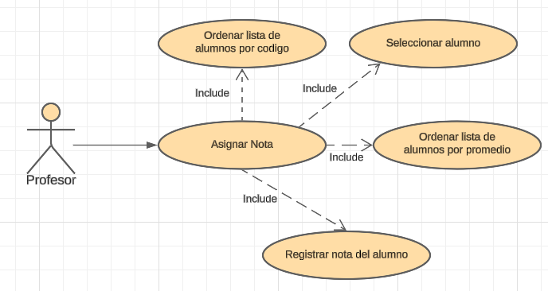

**Figura 1. Prototipo del Caso de uso: CU003- Asignación de notas y directivas por medio de la voz**

* 1. **Descripción**

Esta funcionalidad permite al profesor ingresar las notas de los alumnos al sistema por medio de una orden de voz, además de permitir en ordenar la lista de alumnos para facilitar la búsqueda y selección del alumno

* 1. **Actores**
* Profesor
  1. **Precondiciones**

El profesor ingresa al módulo de asignación de notas del alumno, el cual ingresará por medio de la pestaña de asignación .

* 1. **Pos Condiciones**

El sistema comienza a ingresar las notas del alumno mediante la orden de voz, además el sistema realiza el ordenamiento mediante la orden de voz para facilitar la consulta de notas de los alumnos.

* 1. **Flujo Básico**

1. El profesor ingresa al módulo de asignación.
2. El profesor ordena por voz ubicar al alumno.
3. El profesor asigna la nota al alumno y el sistema por mensaje de voz informa la nota que puso y si está aprobado o no.
4. El profesor ordena por voz ordenar la lista de notas por promedio.
5. El profesor ordena por voz ordenar la lista de notas por código del alumno
   1. **Excepciones**

**[EX1]: Resultado de la verificación de los datos del usuario**

* Si las directivas de voz no son las correctas el sistema envía un mensaje de “error de directiva de voz”.
  1. **Requerimientos no funcionales**

Simplicidad de uso.